

UNIVERSIDAD PRIVADA DE TACNA

FACULTAD DE INGENIERÍA

Escuela Profesional de Ingeniería de Sistemas

Proyecto Administrador de BD en consola o terminal

Curso: Base de Datos II

Docente: Patrick Cuadros Quiroga

Integrantes:

Jahuira Pilco, Dayan Elvis (2022075749)
Mamani Cori, Cristhian Carlos (2023077282)

Tacna – Perú
2026

CONTROL DE VERSIONES
Versión | Hecha por | Revisada por | Aprobada por | Fecha | Motivo
1.0 | MPV | ELV | ARV | 26/04/2026 | Versión Original

Sistema {Nombre del Sistema}

Documento de Especificación de Requerimientos de Software

Versión {1.0}

CONTROL DE VERSIONES
Versión | Hecha por | Revisada por | Aprobada por | Fecha | Motivo
1.0 | MPV | ELV | ARV | 26/04/2026 | Versión Original

INDICE GENERAL

1. Generalidades de la Empresa 5
1.1. Nombre de la Empresa 5
1.2. Vision 5
1.3. Mision 5
1.4. Organigrama 5
2. Visionamiento de la Empresa 5
2.1. Descripción del Problema 5
2.2. Objetivos de Negocios 6
2.3. Objetivos de Diseño 6
2.4. Alcance del proyecto 6
2.5. Viabilidad del Sistema 6
2.6. Información obtenida del Levantamiento de Informacion 6
3. Análisis de Procesos 7
3.1. Diagrama del Proceso Actual – Diagrama de actividades 7
3.2. Diagrama del Proceso Propuesto – Diagrama de actividades Inicial 8
4. Especificación de Requerimientos de Software 8
4.1. Cuadro de Requerimientos funcionales Inicial 8
4.2. Cuadro de Requerimientos No funcionales 8
4.3. Cuadro de Requerimientos funcionales Final 9
4.4. Reglas de Negocio 10
5. Fase de Desarrollo 10
5.1. Perfiles de Usuario 10
5.2. Modelo Conceptual 10
a) Diagrama de Paquetes 10
b) Diagrama de Casos de Uso 11
c) Escenarios de Caso de Uso (narrativa) 11
5.3. Modelo Logico 25
a) Diagrama de Secuencia 25
b) Diagrama de Clases 25
6. CONCLUSIONES 26
7. RECOMENDACIONES 26
8. BIBLIOGRAFIA 26
9. WEBGRAFIA 27

Informe de SRS

Generalidades de la Empresa

Nombre de la Empresa
Aegis Filter

Vision
Ser un equipo capaz de desarrollar soluciones de software funcionales, aplicando buenas prácticas de ingeniería y contribuyendo al aprendizaje tecnológico.

Mision
Desarrollar aplicaciones de software que cumplan con los requerimientos establecidos, aplicando metodologías de desarrollo y garantizando calidad en los resultados.

Organigrama
- Líder de Proyecto y Backend
Encargado de conectores (SQLite, PostgreSQL, MySQL, MongoDB, Redis, Cassandra) y arquitectura base
- Desarrollador REPL y Formateador
Encargado del bucle principal, sistema de comandos, formateo de tablas, exportación CSV y manejo de errores

Visionamiento de la Empresa

Descripción del Problema
La administración de bases de datos mediante herramientas gráficas limita la comprensión de los procesos internos y no siempre está disponible en entornos técnicos. Además, el uso de herramientas de consola existentes puede resultar complejo para usuarios en formación.

Objetivos de Negocios
- Desarrollar una herramienta funcional de administración de bases de datos
- Aplicar conocimientos de ingeniería de software
- Cumplir con los entregables académicos del curso

Objetivos de Diseño
- Crear una aplicación modular
- Implementar una interfaz basada en comandos
- Garantizar claridad en la interacción con el usuario

Alcance del proyecto
El sistema permitirá la gestión de bases de datos mediante consola, incluyendo operaciones CRUD y conexión a gestores relacionales (PostgreSQL, MySQL, SQLite) y no relacionales (MongoDB, Redis, Cassandra). Adicionalmente, el sistema se distribuirá mediante una extensión de Visual Studio Code, un servidor MCP (Model Context Protocol) para integración con asistentes de IA, y un bot de Telegram en modo de solo lectura.
No incluye desarrollo de motor de base de datos ni funcionalidades avanzadas de optimización. Las integraciones externas (servidor MCP y bot de Telegram) no incluyen operaciones de escritura, únicamente consultas de lectura.

Viabilidad del Sistema
El sistema es viable debido al uso de tecnologías accesibles, documentación disponible y alcance controlado.

Información obtenida del Levantamiento de Informacion
- Revisión de herramientas existentes (CLI de bases de datos)
- Análisis de necesidades académicas
- Revisión de documentación técnica

Análisis de Procesos

Diagrama del Proceso Actual – Diagrama de actividades
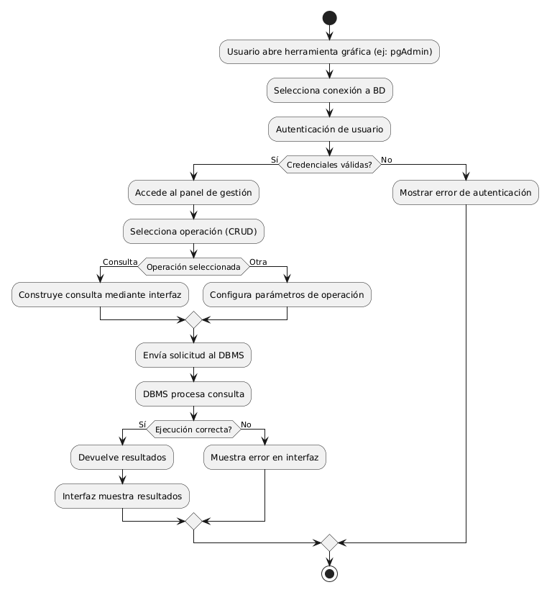

Diagrama del Proceso Propuesto – Diagrama de actividades Inicial
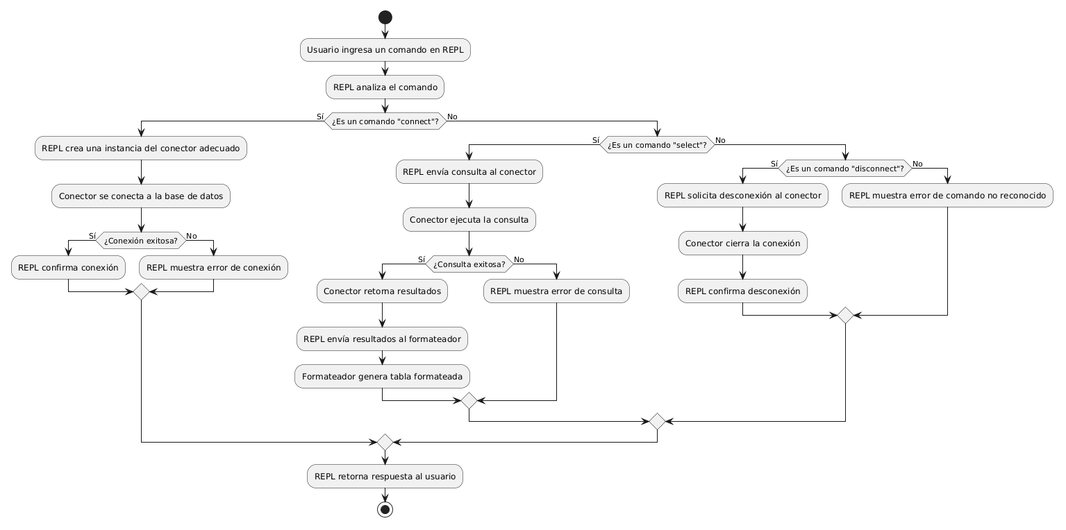

Especificación de Requerimientos de Software

Cuadro de Requerimientos funcionales Inicial
ID | Descripción | Prioridad
RF-01 | Permitir la conexión multimotor a bases de datos relacionales y no SQL | Muy Alta
RF-02 | Crear tablas en la base de datos | Alta
RF-03 | Insertar registros en las tablas | Muy Alta
RF-04 | Consultar datos almacenados | Muy Alta
RF-05 | Actualizar registros existentes | Alta
RF-06 | Eliminar registros | Alta
RF-07 | Listar tablas existentes | Media
RF-08 | Mostrar resultados en consola | Muy Alta
RF-09 | Salir del sistema | Baja

Cuadro de Requerimientos No funcionales
ID | Descripción | Prioridad
RNF-01 | El sistema debe ejecutarse en entorno de consola (CLI) | Muy Alta
RFN-02 | El sistema debe ser compatible con sistemas operativos comunes | Alta
RFN-03 | El tiempo de respuesta debe ser menor a 2 segundos | Alta
RFN-04 | El sistema debe manejar errores de entrada del usuario | Muy Alta
RFN-05 | El código debe estar estructurado y modular | Alta
RFN-06 | El sistema debe ser fácil de usar mediante comandos claros | Media
RFN-07 | El sistema debe ser construida como un archivo ejecutable independiente, para facilitar la distribución en Windows | Alta
RFN-08 | El sistema debe validar la sintaxis básica de los comandos | Muy Alta

Cuadro de Requerimientos funcionales Final
ID | Descripción | Prioridad
RF-01 | Permitir la conexión multimotor a bases de datos relacionales y no SQL | Muy Alta
RF-02 | Crear, modificar y eliminar tablas | Muy Alta
RF-03 | Insertar registros mediante comandos en consola | Muy Alta
RF-04 | Consultar datos mediante comandos personalizados | Muy Alta
RF-05 | Actualizar registros con condiciones | Alta
RF-06 | Eliminar registros con condiciones | Alta
RF-07 | Listar estructuras de la base de datos | Media
RF-08 | Interpretar comandos ingresados por el usuario | Muy Alta
RF-09 | Validar comandos antes de su ejecución | Muy Alta
RF-10 | Mostrar resultados en formato legible en consola | Muy Alta
RF-11 | Mostrar mensajes de error ante comandos inválidos | Muy Alta
RF-12 | Incluir comando de ayuda (help) | Media
RF-13 | Permitir finalizar la sesión (exit) | Baja
RF-14 | Exponer un servidor MCP con herramientas de conexión y consulta de solo lectura para asistentes de IA | Alta
RF-15 | Permitir consultas de solo lectura mediante un bot de Telegram multi-motor | Media
RF-16 | Generar consultas SQL a partir de lenguaje natural mediante IA | Media

Reglas de Negocio
Para utilizar el sistema, el usuario debe tener instalado previamente al menos un motor de base de datos compatible, ya que la herramienta no incluye ningún gestor propio. La aplicación actúa únicamente como interfaz de conexión y administración.
El usuario debe conocer las credenciales de acceso a la base de datos que desea administrar, ya que el sistema no las almacena ni las recuerda entre sesiones. Cada vez que se inicie la aplicación, deberá conectarse manualmente.
Los comandos SQL y NoSQL ingresados deben respetar la sintaxis propia del motor de base de datos al que se está conectado. El sistema realiza una validación básica, pero la responsabilidad de escribir consultas correctas recae en el usuario.
La funcionalidad de exportación a CSV solo está disponible después de haber ejecutado una consulta SELECT. Si el usuario no ha realizado ninguna consulta, el comando export no tendrá efecto.
El sistema está diseñado para trabajar con una sola conexión a la vez. Si el usuario desea cambiar de base de datos, primero debe desconectarse y luego establecer una nueva conexión.
Al finalizar la sesión con el comando exit, cualquier conexión activa se cerrará automáticamente. Se recomienda al usuario verificar que ha guardado o exportado los resultados deseados antes de salir.
El comando help muestra únicamente los comandos disponibles según el modo de operación seleccionado al inicio. Si el usuario ingresó en modo relacional, no verá comandos específicos de bases de datos NoSQL, y viceversa.
Las contraseñas se ingresan en texto plano durante el comando connect. Por seguridad, se recomienda no utilizar el sistema en entornos donde la pantalla pueda ser visible para terceros.
El sistema está pensado para fines educativos y de práctica. No se recomienda su uso en entornos de producción con datos sensibles sin antes implementar medidas adicionales de seguridad.
Las integraciones externas (servidor MCP y bot de Telegram) únicamente permiten operaciones de lectura; cualquier intento de comando de escritura será rechazado automáticamente, independientemente del cliente que lo origine.

Fase de Desarrollo

Perfiles de Usuario
Usuario Básico (Estudiante): Estudiante de cursos introductorios de bases de datos que requiere practicar comandos SQL fundamentales. Conocimientos requeridos: conexión a bases de datos, comandos SELECT, INSERT, UPDATE, DELETE básicos. Interacción típica: sesiones de laboratorio 1-2 veces por semana, utiliza frecuentemente el comando help.
Usuario Intermedio (Desarrollador): Desarrollador o estudiante avanzado que realiza consultas complejas y administración de estructuras. Conocimientos requeridos: SQL avanzado (joins, subconsultas), DDL, conocimiento de múltiples SGBD. Interacción típica: uso varias veces por semana, ejecuta operaciones CRUD completas y gestiona tablas.
Usuario Técnico (Administrador): Administrador de bases de datos o docente que utiliza todas las funcionalidades del sistema. Conocimientos requeridos: administración de SGBD, optimización de consultas, conocimiento de motores relacionales y NoSQL. Interacción típica: uso diario, aprovecha funcionalidades completas, exporta resultados y trabaja con múltiples motores.

Modelo Conceptual

Diagrama de Paquetes
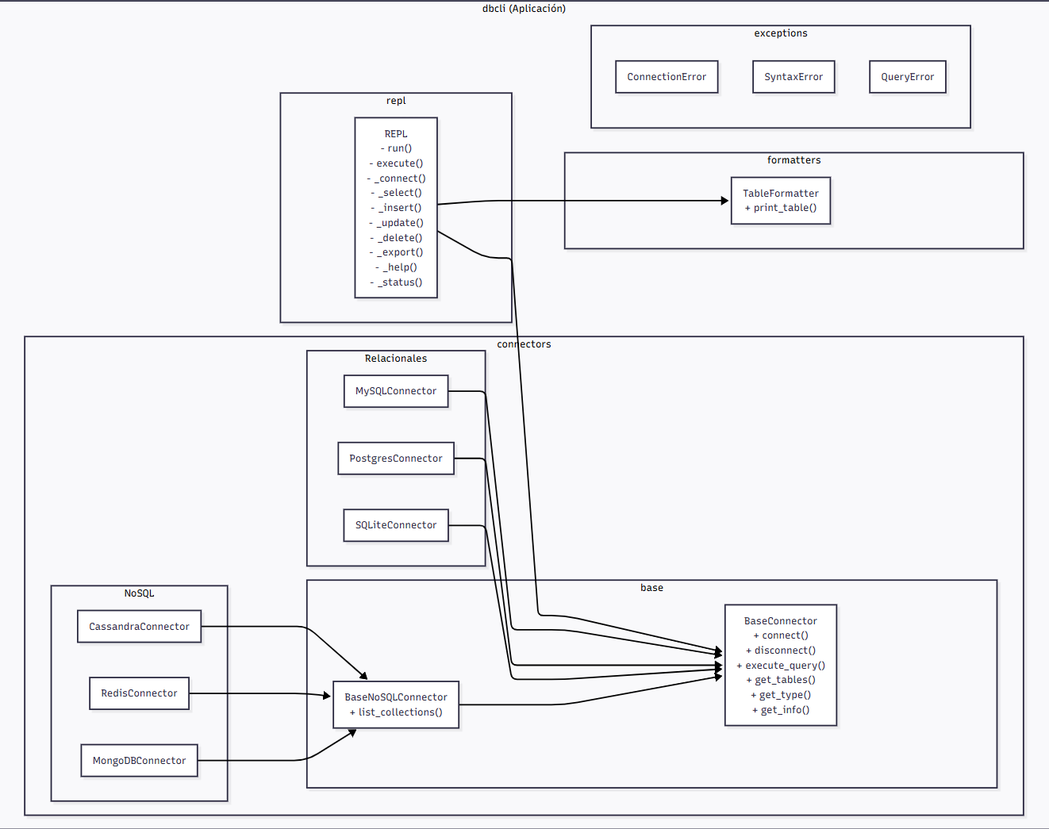

Diagrama de Casos de Uso
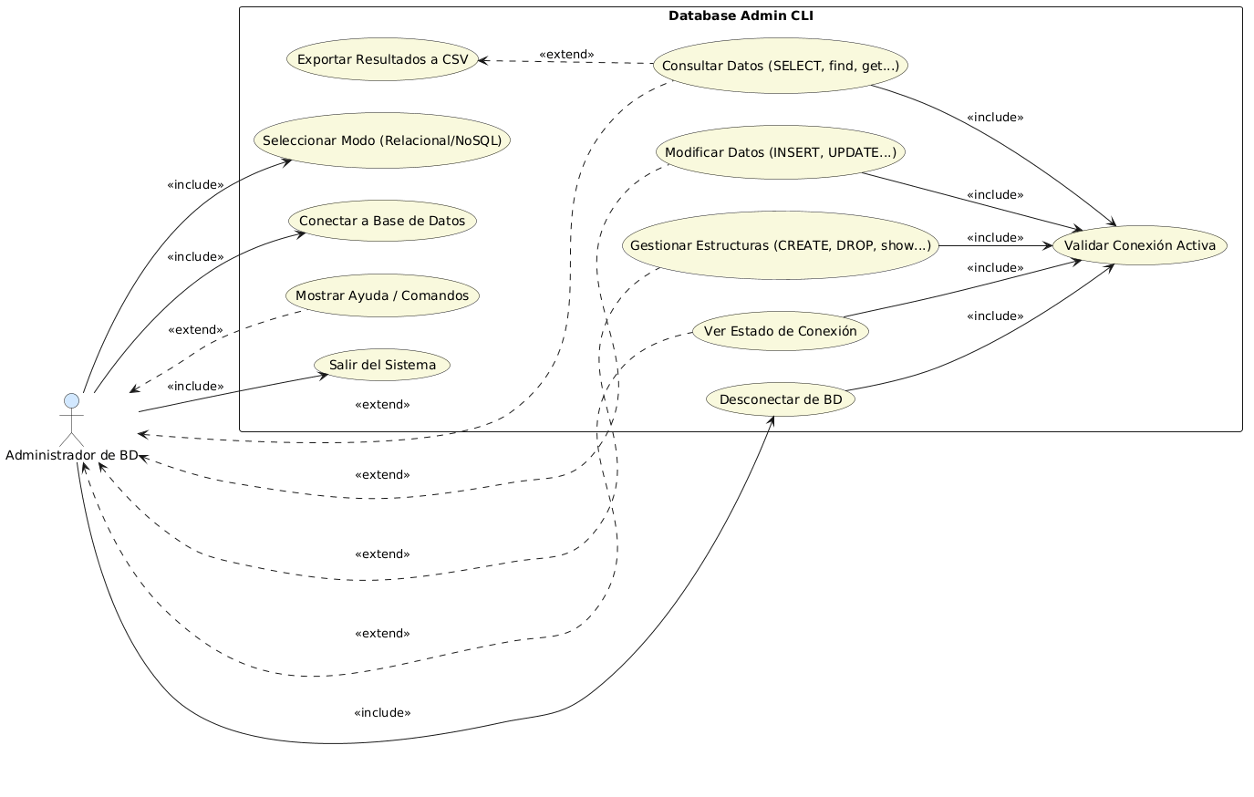

Escenarios de Caso de Uso (narrativa)
Id Caso de Uso | CU001
Nombre | Seleccionar Modo (Relacional/NoSQL)
Tipo | Obligatorio ( X ) / Opcional ( )
Requisito ID (RF)
Versión | 1.0
Actores | Usuario
Descripción | El usuario ingresa los comandos disponibles del sistema.
Anexos | Se incluyen capturas de pantalla mostrando el sistema
Precondiciones | Ejecutar programa.
PostCondiciones | El usuario es redirigido a la sección del motor escogido.
Flujo Normal de eventos - Seleccionar Modo
Usuario |  | Sistema
1. Ejecuta el archivo .exe |  | 2. Muestra el menú principal preparado
3. Solicita el modo de operación que desea el usuario (cada uno con sus respectivas alternativas):
- Relacional
- NoSQL
4. Ingresa el número de operación
 |  | 5. Identifica el modo de operación
 |  | 6. Muestra mensaje introductorio
 |  | 7. Solicita la conexion
Anexos
- Menú principal
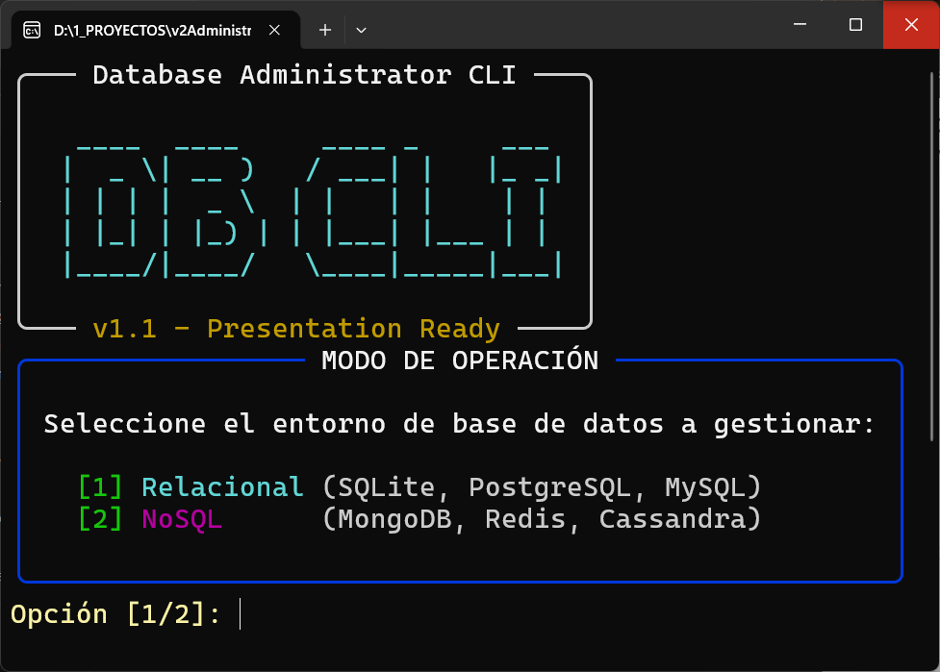
- Selección de modo
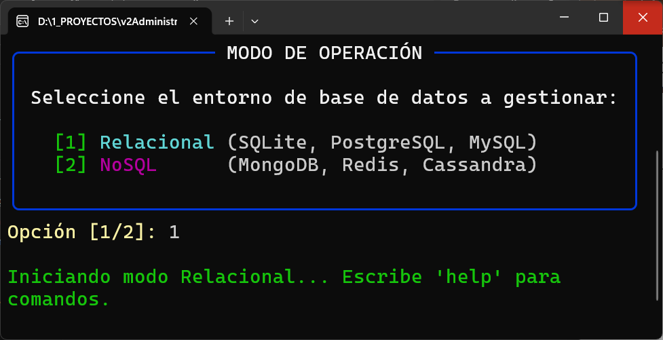

Id Caso de Uso | CU002
Nombre | Conectar a Base de Datos
Tipo | Obligatorio ( X ) / Opcional ( )
Requisito ID (RF)
Versión | 1.0
Actores | Usuario
Descripción | El usuario
Anexos | Se incluyen capturas de pantalla mostrando el sistema
Precondiciones | Seleccionar el modo de conexión.
PostCondiciones | El usuario se conecta a la base de datos indicada.
Flujo Normal de eventos - Conectar base de datos
Usuario |  | Sistema
 |  | 1. Solicita comando para la conexión
2. Digita el comando de coneccion y los parámetros requeridos
 |  | 3. Verifica el comando digitado
 |  | 4. Valida la conexión
 |  | 5. Muestra mensaje de conexión exitosa o error, según el caso.
Anexos
- Conectando a una base de datos
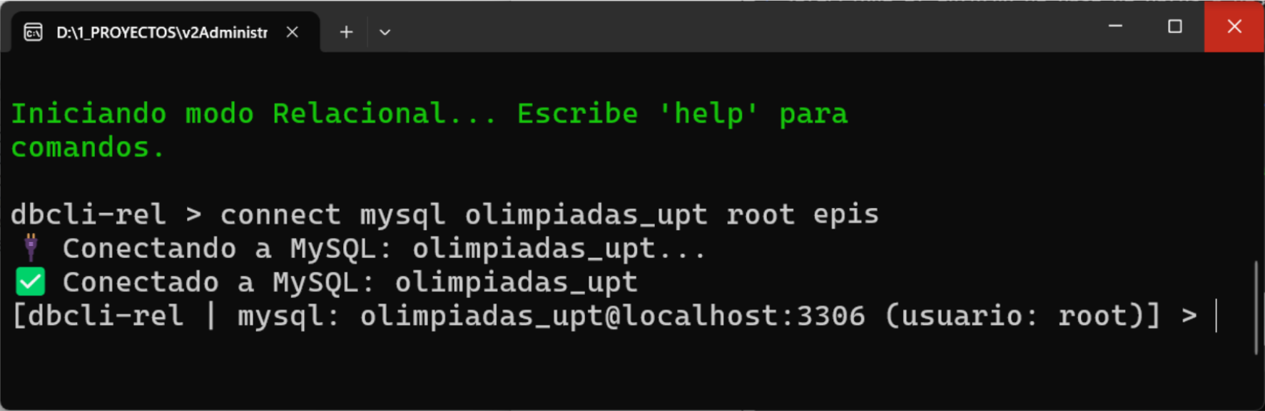

Id Caso de Uso | CU003
Nombre | Gestionar Estructuras
Tipo | Obligatorio ( X ) / Opcional ( )
Requisito ID (RF)
Versión | 1.0
Actores | Usuario
Descripción | El usuario
Anexos | Se incluyen capturas de pantalla mostrando el sistema
Precondiciones | El usuario se conecta a la base de datos.
PostCondiciones | El usuario gestiona la base de datoss
Flujo Normal de eventos - Mostrar tablas
Usuario |  | Sistema
1. Ejecuta comando ‘show tables’ para mostrar todas las tablas
 |  | 2. Valida comando ingresado
 |  | 3. Consulta las tablas en la base de datos
 |  | 4. Muestra lista de tablas encontradas
Flujo Normal de eventos - Crear tabla
Usuario |  | Sistema
1. Ejecuta comando create
 |  | 2. Valida comando ingresado
 |  | 3. Verifica que la tabla no exista previamente
 |  | 4. Crea la tabla en la base de datos
 |  | 5. Muestra mensaje de confirmación
Flujo Normal de eventos - Eliminar tabla
Usuario |  | Sistema
1. Ejecuta comando 'drop table' con nombre de tabla
 |  | 2. Valida sintaxis del comando
 |  | 3. Verifica que la tabla exista
 |  | 4. Elimina la tabla de la base de datos
 |  | 5. Muestra mensaje de confirmación
Anexos
- Mostrar tablas existentes
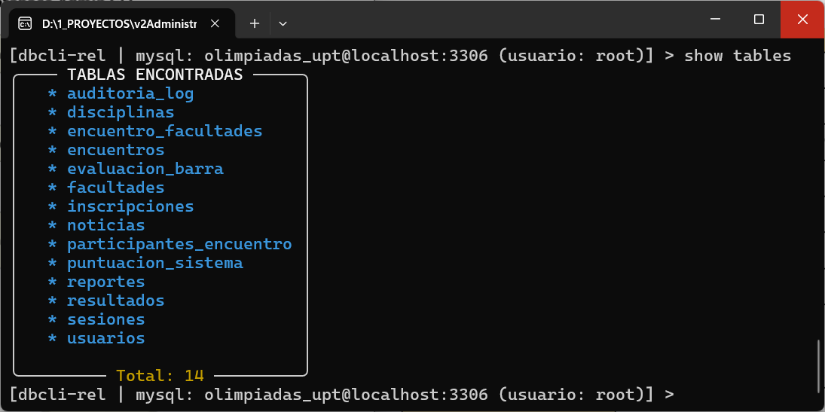
- Crear nueva tabla (CREATE)
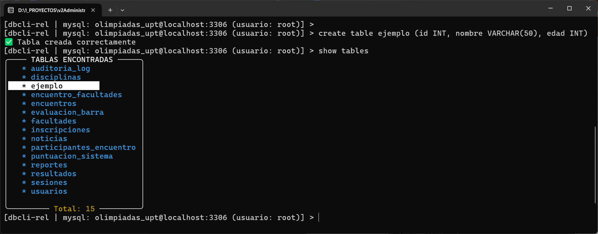
- Eliminar tabla (DROP)
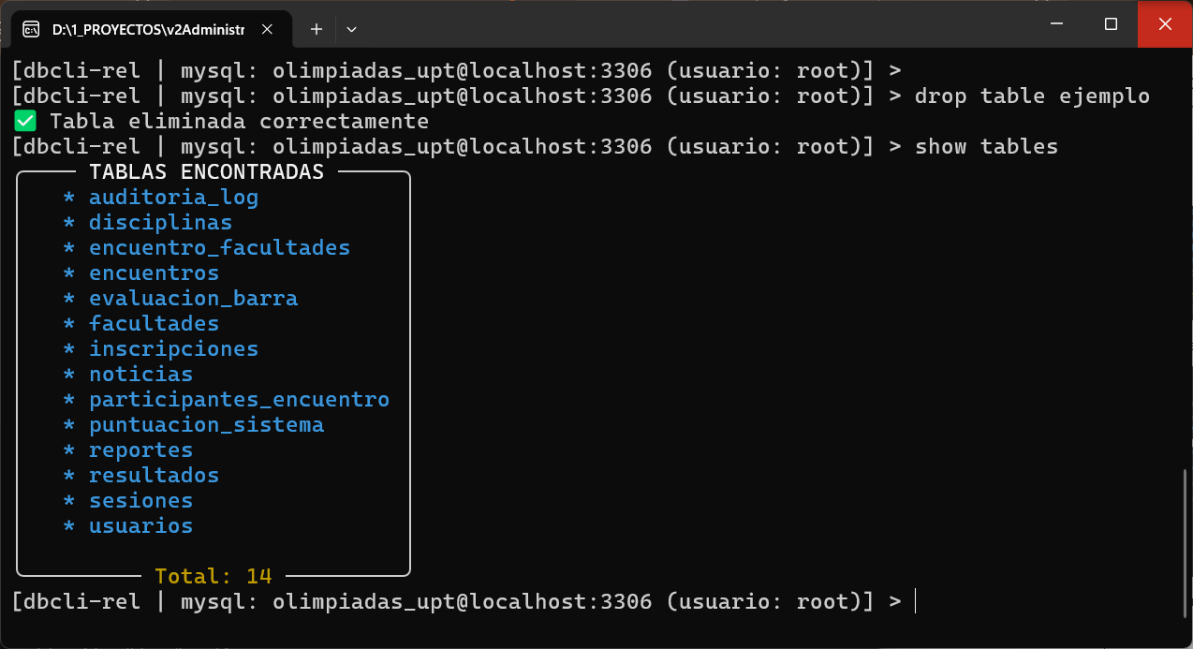

Id Caso de Uso | CU004
Nombre | Consultar datos
Tipo | Obligatorio ( X ) / Opcional ( )
Requisito ID (RF)
Versión | 1.0
Actores | Usuario
Descripción | El usuario
Anexos | Se incluyen capturas de pantalla mostrando el sistema
Precondiciones | El usuario se conecta a la base de datos.
PostCondiciones | El usuario puede ver el contenido de las tablas.
Flujo Normal de eventos - Consultar Datos
Usuario |  | Sistema
1. Ejecuta comando 'select' con o sin filtros dirigiéndose a una tabla
 |  | 2. Valida sintaxis del comando
 |  | 3. Ejecuta la consulta en la base de datos
 |  | 4. Recupera los resultados
 |  | 5. Formatea los resultados en tabla
 |  | 6. Muestra contenido de la tabla con total de filas
Anexos
- Consulta con SELECT
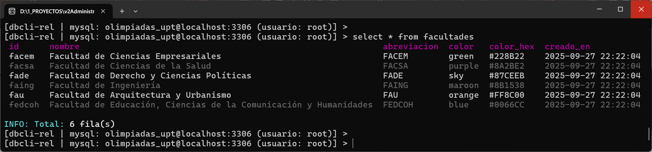

Id Caso de Uso | CU005
Nombre | Modificar Datos
Tipo | Obligatorio ( X ) / Opcional ( )
Requisito ID (RF)
Versión | 1.0
Actores | Usuario
Descripción | El usuario
Anexos | Se incluyen capturas de pantalla mostrando el sistema
Precondiciones | El usuario se conecta a la base de datos.
PostCondiciones | El usuario
Flujo Normal de eventos - Insertar
Usuario |  | Sistema
1. Ejecuta comando 'insert into' con valores
 |  | 2. Valida sintaxis del comando
 |  | 3. Inserta el registro en la tabla
 |  | 4. Muestra mensaje de confirmación
Flujo Normal de eventos - Actualizar
Usuario |  | Sistema
1. Ejecuta comando 'update' con condicion
 |  | 2. Valida sintaxis del comando
 |  | 3. Actualiza los registros que cumplen la condición
 |  | 4. Muestra cantidad de registros actualizados
Flujo Normal de eventos - Eliminar
Usuario |  | Sistema
1. Ejecuta comando 'delete' con condicion
 |  | 2. Valida sintaxis del comando
 |  | 3. Elimina los registros que cumplen la condición
 |  | 4. Muestra cantidad de registros eliminados
Anexos
- Agregar nuevo registro (INSERT)
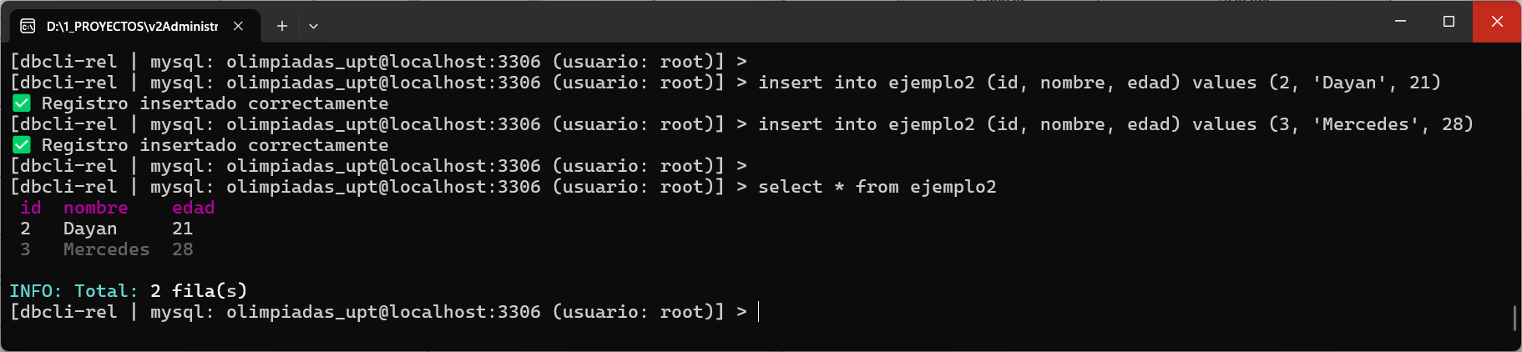
- Modificar registros (UPDATE)
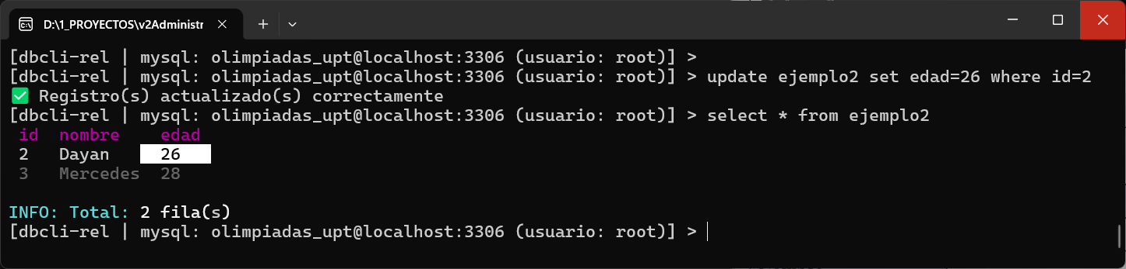

Id Caso de Uso | CU006
Nombre | Exportar Resultados a CSV
Tipo | Obligatorio ( X ) / Opcional ( )
Requisito ID (RF)
Versión | 1.0
Actores | Usuario
Descripción | El usuario
Anexos | Se incluyen capturas de pantalla mostrando el sistema
Precondiciones | El usuario se conecta a la base de datos.
PostCondiciones | Consultas exportadas con extensión csv
Flujo Normal de eventos - Exportar Resultados a CSV
Usuario |  | Sistema
1. Ejecuta comando 'export' seguido del nombre de archivo
 |  | 2. Verifica que existan resultados previos de un SELECT
 |  | 3. Crea archivo CSV con los datos
 |  | 4. Escribe cabeceras y filas en el archivo
 |  | 5. Muestra mensaje de confirmación con el nombre del archivo
Anexos
- Exportar Resultados a CSV
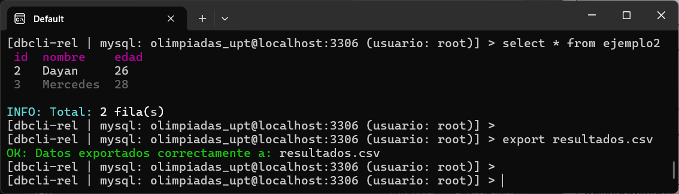

Id Caso de Uso | CU007
Nombre | Ver Estado de Conexión
Tipo | Obligatorio ( X ) / Opcional ( )
Requisito ID (RF)
Versión | 1.0
Actores | Usuario
Descripción | El usuario
Anexos | Se incluyen capturas de pantalla mostrando el sistema
Precondiciones | El usuario se conecta a la base de datos.
PostCondiciones | El usuario logra ver el estado de conexión.
Flujo Normal de eventos - Ver Estado de Conexión
Usuario |  | Sistema
1. Ejecuta comando 'status'
 |  | 2. Verifica si hay conexión activa
 |  | 3. Obtiene tipo de base de datos e información
 |  | 4. Muestra panel con estado, tipo, host y base de datos
Anexos
- Ver Estado de Conexión
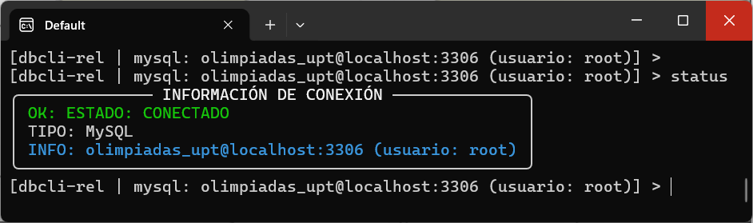

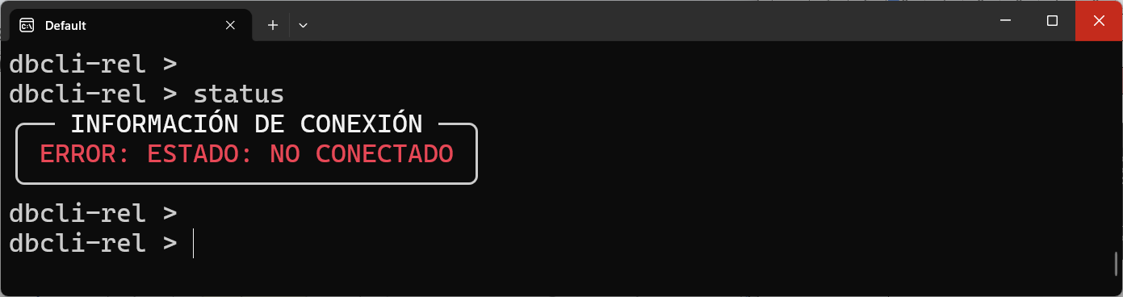

Id Caso de Uso | CU008
Nombre | Mostrar Ayuda / Comandos
Tipo | Obligatorio ( X ) / Opcional ( )
Requisito ID (RF)
Versión | 1.0
Actores | Usuario
Descripción | El usuario
Anexos | Se incluyen capturas de pantalla mostrando el sistema
Precondiciones | El usuario se conecta a la base de datos.
PostCondiciones | El usuario puede ver la lista de comandos dispopnibles.
Flujo Normal de eventos - Mostrar Ayuda
Usuario |  | Sistema
1. Ejecuta comando 'help'
 |  | 2. Identifica el modo actual (relacional o NoSQL)
 |  | 3. Carga los comandos disponibles según el modo
 |  | 4. Muestra panel con todos los comandos organizados por categoría
Anexos
- Comandos disponibles para Base de Datos Relacionales
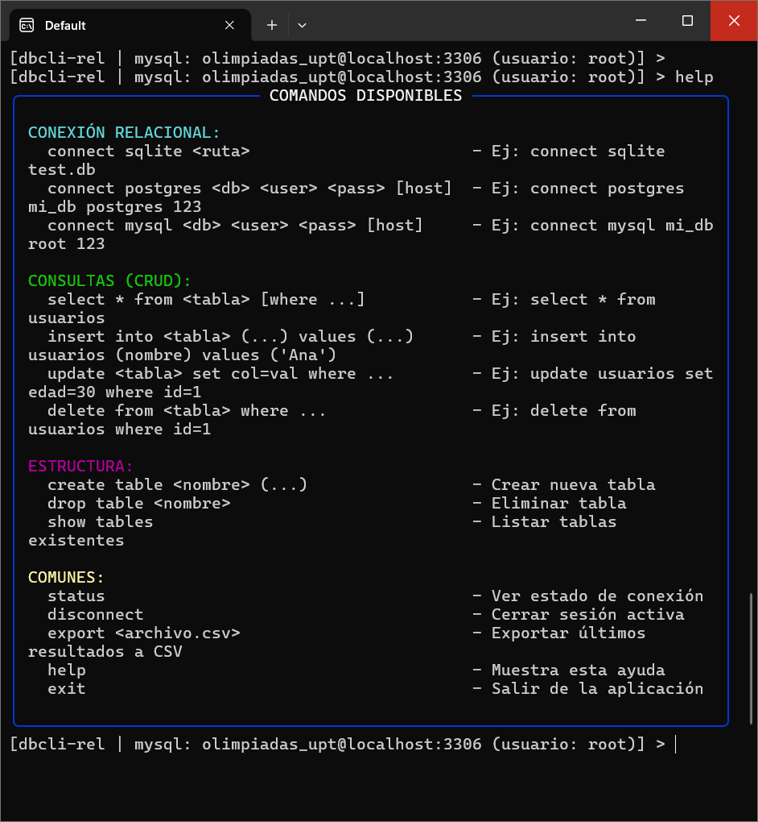
- Comandos Disponibles para Base de Datos NoSQL
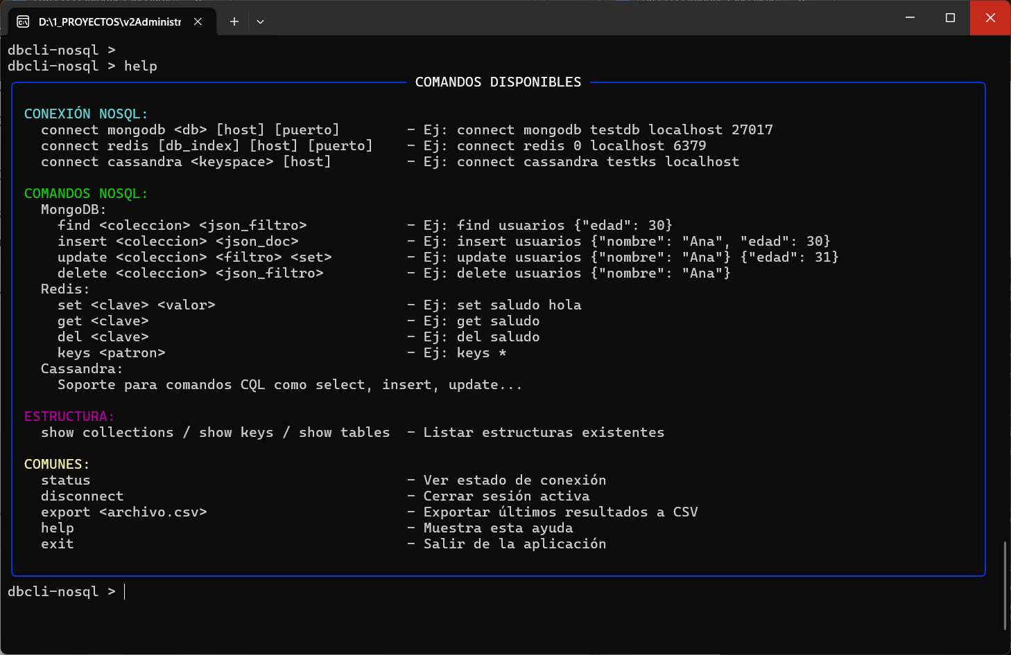

Id Caso de Uso | CU009
Nombre | Desconectar BD
Tipo | Obligatorio ( X ) / Opcional ( )
Requisito ID (RF)
Versión | 1.0
Actores | Usuario
Descripción | El usuario
Anexos | Se incluyen capturas de pantalla mostrando el sistema
Precondiciones | El usuario se conecta a la base de datos.
PostCondiciones | El usuario finaliza la conexión con la base de dato.
Flujo Normal de eventos - Desconectar BD
Usuario |  | Sistema
1. Ejecuta comando 'disconnect'
 |  | 2. Verifica que exista una conexión activa
 |  | 3. Cierra la conexión con la base de datos
 |  | 4. Libera recursos del conector
 |  | 5. Muestra mensaje de desconexión exitosa
Anexos
- Finalizar conexión con la base de datos
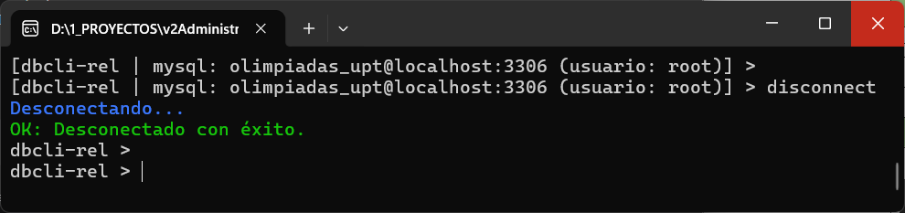

Id Caso de Uso | CU010
Nombre | Salir del Sistema
Tipo | Obligatorio ( X ) / Opcional ( )
Requisito ID (RF)
Versión | 1.0
Actores | Usuario
Descripción | El usuario
Anexos | Se incluyen capturas de pantalla mostrando el sistema
Precondiciones | Ninguno
PostCondiciones | El usuario cierra y finaliza todo el proceso
Flujo Normal de eventos -
Usuario |  | Sistema
1. Ejecuta comando 'exit'
 |  | 2. Verifica si hay conexión activa
 |  | 3. Si hay conexión, la cierra automáticamente
 |  | 4. Muestra mensaje de despedida
 |  | 5. Finaliza la ejecución del programa
Anexos
- Comando exit
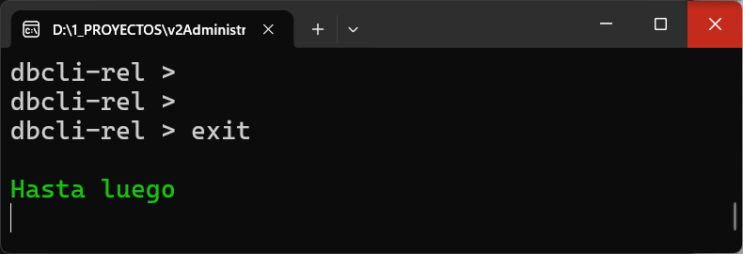

Modelo Logico

Diagrama de Secuencia
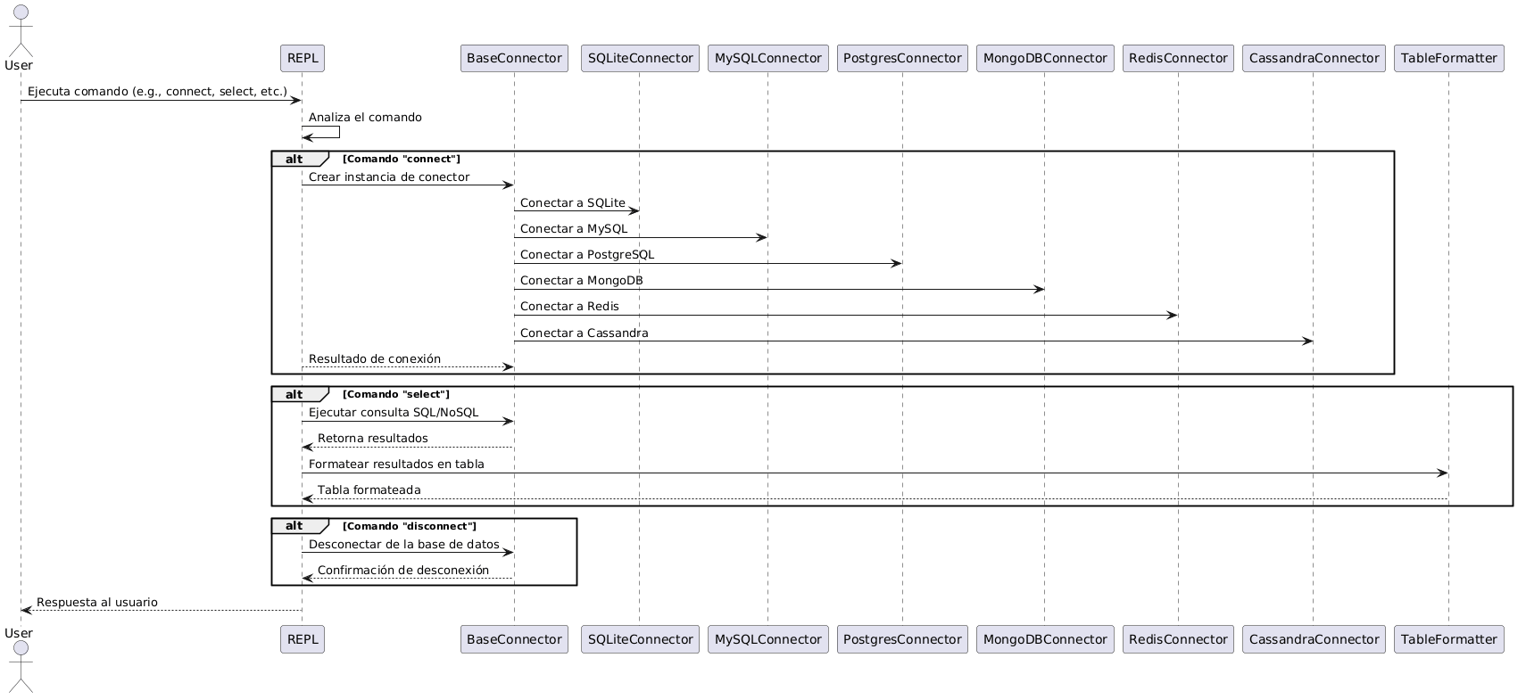

Diagrama de Clases
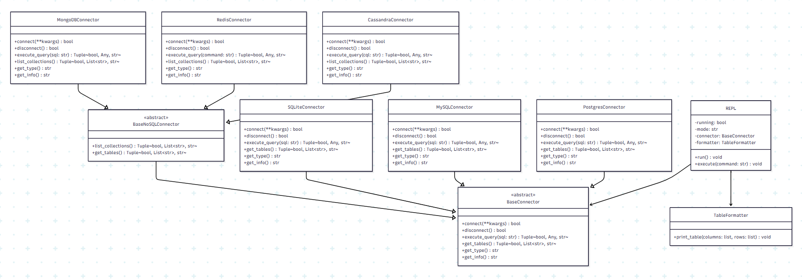

CONCLUSIONES
- El proyecto permitió desarrollar un sistema funcional de administración de bases de datos en consola, capaz de ejecutar operaciones básicas sobre gestores como MySQL, PostgreSQL o SQLite.

RECOMENDACIONES
Realizar pruebas con cada uno de los tres motores de base de datos soportados antes de la presentación.
Preparar un script de demostración que muestre una conexión exitosa, una consulta SELECT con varias filas y un ejemplo de manejo de errores.
Verificar que la terminal utilizada durante la presentación soporte caracteres Unicode para que las tablas se muestren correctamente.
Incluir instrucciones claras de instalación y uso en un archivo README.
Para versiones futuras, implementar enmascaramiento de contraseñas usando el módulo getpass de Python.

BIBLIOGRAFIA
Ramakrishnan, R., & Gehrke, J. (2003). Sistemas de Gestión de Bases de Datos (3ª ed.). McGraw-Hill.
Silberschatz, A., Korth, H. F., & Sudarshan, S. (2019). Database System Concepts (7ª ed.). McGraw-Hill Education.
Beaulieu, A. (2020). Learning SQL (3ª ed.). O'Reilly Media.
Python Software Foundation. (2026). The Python Standard Library.

WEBGRAFIA
Python.org. (2026). *Python 3.8+ Documentation*. Recuperado de https://docs.python.org/3/
PostgreSQL Global Development Group. (2026). PostgreSQL Documentation. Recuperado de https://www.postgresql.org/docs/
Oracle Corporation. (2026). MySQL Documentation. Recuperado de https://dev.mysql.com/doc/
SQLite Consortium. (2026). SQLite Documentation. Recuperado de https://www.sqlite.org/docs.html

